INDICAÇÃO N.º ____/2025

Na forma que determina o Regimento Interno desta Casa Legislativa, o Vereador que a esta subscreve SOLICITA, que a Mesa envie expediente a Excelentíssima Senhora Prefeita Municipal, a fim de que Realize reparo em todas as travessias sobre o córrego Ribeirão das Flores que ligam o bairro Califórnia ao bairro Morada do Vale na cidade de Barra do Piraí/RJ.

Sala Barão do Rio Bonito, de 25 março de 2025.

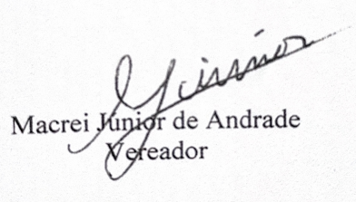

Justificativa
A presente indicação tem como objetivo melhorar a travessia para os pedestres, haja vista que as travessias sobre o córrego se encontram em péssimo estado de trafegabilidade podendo causar acidentes.

